景德镇市昌江区应急局部门2020年度部门决算

目 录

第一部分 景德镇市昌江区应急局部门概况
一、部门主要职责
二、部门基本情况
第二部分 2020年度部门决算表
一、收入支出决算总表
二、收入决算表
三、支出决算表
四、财政拨款收入支出决算总表
五、一般公共预算财政拨款支出决算表
六、一般公共预算财政拨款基本支出决算表
七、一般公共预算财政拨款“三公”经费支出决算
表
- 政府性基金预算财政拨款收入支出决算表
- 国有资本经营预算财政拨款支出决算表
十、国有资产占用情况表
第三部分 2020年度部门决算情况说明
一、收入决算情况说明
二、支出决算情况说明
三、财政拨款支出决算情况说明
四、一般公共预算财政拨款基本支出决算情况说明
五、一般公共预算财政拨款“三公”经费支出决算
情况说明
六、机关运行经费支出情况说明
七、政府采购支出情况说明
八、国有资产占用情况说明
九、预算绩效情况说明
第四部分 名词解释

第一部分 景德镇市昌江区应急局部门概况

一、部门主要职能
（1）负责应急管理工作，指导各乡（镇）街道各部门应对安全生产类、自然灾害类等突发事件和综合防灾减灾救灾工作。负责安全生产综合监督管理和工矿商贸行业安全生产监督管理工作。
（2）贯彻执行国家应急管理、安全生产等法律法规，拟定全区应急管理、安全生产等政策规定，组织编制区应急体系建设、安全生产和综合防灾减灾规划，组织制定相关规程和标准并监督实施。
（3）指导应急预案体系建设，落实、完善事故灾难和自然灾害分级应对制度，组织编制区总体应急预案和安全生产类、自然灾害类专项预案，综合协调应急预案衔接工作，组织开展预案演练，推动应急避难设施建设。
（4）牵头建立全区统一的应急管理信息系统，负责信息传输渠道的规划和布局，建立监测预警和灾情报告制度，健全自然灾害信息资源获取和共享机制，依法依规统一发布灾情。
（5）组织指导协调安全生产类、自然灾害类等突发事件应急救援，承担区应对重大灾害指挥部工作，综合研判突发事件发展态势并提出应对建议，协助区委、区政府指定的负责同志组织重大灾害应急处置工作。
（6）统一协调指挥各类应急专业队伍，建立应急协调联动机制，推进指挥平台对接，衔接解放军和武警部队参与应急救援工作。
（7）统筹应急救援力量建设，负责消防、森林火灾扑救、抗洪抢险、地震和地质灾害救援、生产安全事故救援等专业应急救援力量建设，按规定权限协调管理区综合性应急救援队伍，指导乡（镇）、街道办事处及社会应急救援力量建设。
（8）负责消防管理工作，指导消防监督、火灾预防、火灾扑救等工作。
（9）指导协调森林火灾、水旱灾害、地震和地质灾害等防治工作，负责自然灾害综合监测预警工作，指导开展自然灾害综合风险评估工作。
（10）组织协调灾害救助工作，组织指导灾情核查、损失评估、救灾捐赠工作，按权限管理、分配救灾款物并监督使用。
（11）依法行使安全生产综合监督管理职权，指导协调、监督检查区政府有关部门和各乡镇政府（办事处）安全生产工作，分析和预测全区安全生产形势，发布安全生产信息，组织开展安全生产督查、考核工作。
（12）按照分级、属地原则，依法监督检查工矿商贸生产经营单位贯彻执行安全生产法律法规情况及其安全生产条件和有关设备（特种设备除外）、材料、劳动防护用品的安全生产管理工作。负责监督管理辖区内非煤矿山企业安全生产工作。依法组织并指导监督实施安全生产准入制度。负责危险化学品安全监督管理综合工作和烟花爆竹安全生产监督管理工作。依法组织指导并监督职责范围内生产经营单位主要负责人、安全生产管理人员的安全生产知识和管理能力考核工作。
（13）依法依规组织安全生产事故调查处理，监督事故查处和责任追究落实情况。组织开展自然灾害类突发事件的调查评估工作。
（14）开展应急管理方面的对外交流与合作，组织参与安全生产类、自然灾害类等突发事件的对外救援工作。
（15）制定应急物资储备和应急救援装备规划并组织实施，会同相关部门建立健全应急物资信息平台和调拨制度，在救灾时统一调度。
（16）负责应急管理、安全生产宣传教育和培训工作，组织指导应急管理、安全生产的科学技术研究、推广应用和信息化建设工作。
（17）承担防震减灾监管职能。
（18）完成区委、区政府交办的其他任务。
（19）转变职能。区应急管理局应加强、优化、统筹全区应急能力建设，构建统一领导、权责一致、权威高效的应急能力体系，推动形成统一指挥、专常兼备、反应灵敏、上下联动、平战结合的应急管理体制。一是坚持以防为主、防抗救结合，坚持常态减灾和非常态救灾相统一，努力实现从注重灾后救助向注重灾前预防转变，从应对单一灾种向综合减灾转变，从减少灾害损失向减轻灾害风险转变，提高应急管理水平和防灾减灾救灾能力，防范化解重特大安全风险。二是坚持以人为本，把确保人民群众生命安全放在首位，确保受灾群众基本生活，加强应急预案演练，增强全民防灾减灾意识，提升公众知识普及和自救互救技能，切实减少人员伤亡和财产损失。三是树立安全发展理念，坚持生命至上、安全第一，完善安全生产责任制，坚决遏制重特大安全事故。
（20）有关职责分工。
与昌江自然资源分局、区农业农村水利局、区林业局等部门在自然灾害防救方面的职责分工
二、部门基本情况
纳入本套部门决算汇编范围的单位共1个，包括：景德镇市昌江区应急局。
本部门2020年年末实有人数37人，其中在职人员9人，离休人员0人，退休人员2人；年末其他人员26人；年末学生人数0人。

第二部分 2020年度部门决算表

第三部分 2020年度部门决算情况说明

一、收入决算情况说明
本部门2020年度收入总计777.52万元，其中年初结转和结余21.76万元，较2019年增加9.36万元，增长75.48%；本年收入合计755.75万元，较2019年增加412.46万元，增长120.15 %，主要原因是：应急改革部门职责划转后，增加扑火队，应急储备物资保障，防汛抗旱等救灾救助支出增加。
本年收入的具体构成为：财政拨款收入754.46万元，占99.83%；事业收入0万元，占0%；经营收入0万元，占0%；其他收入1.3万元，占0.17%。
二、支出决算情况说明
本部门2020年度支出总计777.52万元，其中本年支出合计 775.78 万元，较2019年增加442.17万元，增长132.54%，主要原因是：应急改革部门职责划转后，增加扑火队，应急储备物资保障，防汛抗旱等救灾救助支出增加；年末结转和结余1.74万元，较2019年减少20.34万元，下降92.12%，主要原因是：加快预算执行压降结余结转规模。
本年支出的具体构成为：基本支出187.82万元，占24.21%；项目支出587.96万元，占75.79%；经营支出0万元，占0%；其他支出（对附属单位补助支出、上缴上级支出）0万元，占0 %。
三、财政拨款支出决算情况说明
本部门2020年度财政拨款本年支出年初预算数为325.91万元，决算数为774.48万元，完成年初预算的237.64%。其中：
（一）社会保障和就业支出年初预算数为10.19万元，决算数为10.19万元，完成年初预算的100%，主要原因是：在职人员无变化。
（二）卫生健康支出年初预算数为3.77万元，决算数为3.77万元，完成年初预算的100%，主要原因是：在职人员无变化。
（三）农林水支出年初预算数为34.52万元，决算数为39.24万元，完成年初预算的113.67%，主要原因是：增加扑火队人员待遇。
（四）住房保障支出年初预算数为6.96万元，决算数为9.08万元，完成年初预算的130.46%，主要原因是：调整缴费基数。
（五）灾害防治及应急管理支出年初预算数为270.48万元，决算数为512.21万元，完成年初预算的189.37%，主要原因是：应急改革部门职责划转后，增加扑火队，应急储备物资保障，防汛抗旱等救灾救助支出增加。

四、一般公共预算财政拨款基本支出决算情况说明
本部门2020年度一般公共预算财政拨款基本支出186.52万元，其中：
（一）工资福利支出121.53万元，较2019年增加16.46万元，增长15.67%，主要原因是：扑火队人员工资。
（二）商品和服务支出43.15万元，较2019年增加15.2万元，增长54.38%，主要原因是：扑火队人员增加工会经费支出增加。
（三）对个人和家庭补助支出21.84万元，较2019年减少21.85万元，下降50.01%，主要原因是：奖励支出减少。
（四）资本性支出0万元，较2019年增加（减少）0万元，增长（下降）0 %，主要原因是：落实过紧日子要求压减一般性支出。
五、一般公共预算财政拨款“三公”经费支出决算情况说明
本部门2020年度一般公共预算财政拨款“三公”经费支出年初预算数为8.85万元，决算数为8.91万元，完成预算的100.68%，决算数较2019年增加6.9万元，增长343.28%，其中：
（一）因公出国（境）支出年初预算数为0万元，决算数为0 万元，完成预算的0%，决算数较2019年增加（减少）0万元，增长（下降）0 %，主要原因是2020年无出国出境安排。决算数较年初预算数增加（减少）的主要原因是：2020年无出国出境安排。全年安排因公出国（境）团组0 个，累计0人次，主要为：2020年无出国出境安排。
（二）公务接待费支出年初预算数为1万元，决算数为1.06万元，完成预算的106%，决算数较2019年增加0.15万元，增长16.48%，主要原因是职责增加对应检查增加。决算数较年初预算数增加（减少）的主要原因是：职责增加对应检查增加。全年国内公务接待11批，累计接待55人次，其中外事接待0批，累计接待0人次，主要为：各类检查接待。
（三）公务用车购置及运行维护费支出7.85万元，其中公务用车购置年初预算数为0万元，决算数为0万元，完成预算的0%，决算数较2019年增加（减少）0万元，增长（下降0 %，主要原因是2020年无公车购买计划，全年购置公务用车0辆。决算数较年初预算数增加（减少）的主要原因是：2020年无公车购买计划；公务用车运行维护费支出年初预算数为7.85万元，决算数为7.85万元，完成预算的100%，决算数较2019年增加6.75万元，增长613.64 %，主要原因是机构改革后接管防火车3辆，年末公务用车保有3辆。决算数较年初预算数增加（减少）的主要原因是：是机构改革后接管防火车3辆。
六、机关运行经费支出情况说明
本部门2020年度机关运行经费支出43.15万元（与部门决算中行政单位和参照公务员法管理事业单位一般公共预算财政拨款基本支出中公用经费之和一致），较上年决算数）增加15.2万元，增长54.38%，主要原因是：扑火队人员增加工会经费支出增加。
七、政府采购支出情况说明
本部门2020年度政府采购支出总额382.33万元，其中：政府采购货物支出326.33万元、政府采购工程支出0万元、政府采购服务支出56万元。授予中小企业合同金额3.75万元，占政府采购支出总额的0.98%，其中：授予小微企业合同金额3.75万元，占政府采购支出总额的0.98%。（区级部门公开的政府采购金额的计算口径为：本部门纳入2020年部门预算范围的各项政府采购支出金额之和，不包括涉密采购项目的支出金额。）
八、国有资产占用情况说明。
截止2020年12月31日，本部门（单位）国有资产占用情况见公开10表《国有资产占用情况表》。其中车辆中的其他用车主要是本部门无其他用车。
九、预算绩效情况说明
（一）绩效管理工作开展情况。
根据预算绩效管理要求，我部门组织对2020年度一般公共预算项目支出所有二级项目2个全面开展绩效自评，共涉及资金280万元，占一般公共预算项目支出总额的70%。
组织对“应急救援物资储备”、“抗疫国债资金”2个项目开展了部门评价，涉及一般公共预算支出80万元，政府性基金预算支出200万元。从评价情况来看，我局资金使用情况总体良好。
（二）部门决算中项目绩效自评结果。
项目绩效自评总体综述：根据年初设定的绩效目标，项目绩效自评得分为90分。项目全年预算数为280万元，执行数为280万元，完成预算的100%。项目绩效目标完成情况：完成防汛装备的招标采购工作。发现的问题及原因：资金拨付时间有所延后。下一步改进措施：列出资金使用计划表，及时使用项目资金。
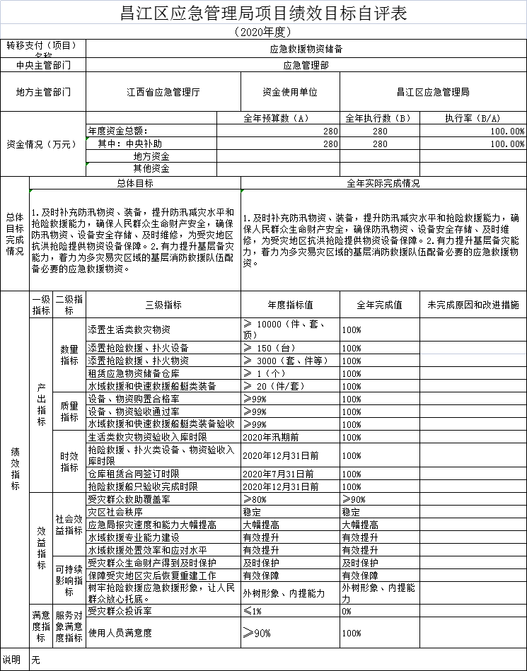
第四部分 名词解释

1、收入是指报告期内导致政府会计主体净资产增加的、含有服务潜力或者经济利益的经济资源的流入，包括财政拨款收入和其他收入。
2、费用是指报告期内导致政府会计主体净资产减少的、含有服务潜力或者经济利益的经济资源的流出，包括福利支出、商品和服务支出、对个人和家庭的补助支出，其他资本性支出。
3、社会保障和就业支出——财政对其他社会保险基金的补助：反映财政对其他社会保险基金的补助支出，主要是安全生产管理局为本单位职工支付的养老保险、工伤保险、生育保险、等社会保障缴费。
4、资源勘探信息等支出——安全生产监管：反应安全生产方面的支出。
5、卫生健康支出——行政事业单位医疗：反映行政事业单位医疗方面的支出，主要是安全生产管理局为职工和退休人员缴纳的医疗保险。
6、住房保障支出——住房改革支出：反映行政事业单位用财政拨款资金和其他资金等安排的住房改革支出，主要是安全生产管理局局为职工缴纳的住房公积金。
7、工资福利支出：反映安全生产管理局开支的在职职工和编制外长期聘用人员的各类劳动报酬，以及为上述人员缴纳的各项社会保险费等，包括基本工资、津贴补贴、奖金（十三月基本工资考核奖励）、伙食补助、养老保险、职工基本医疗保险其他社会保障缴费、住房公积金、其他工资福利支出等。
8、商品和服务支出：反映安全生产管理局购买商品和服务的支出，包括办公费、印刷费、邮电费、差旅费、维修）护）费、培训费、公务接待费、专用材料费、劳务费、委托业务费、工会经费、公务用车运行维护费、其他交通费等。
9、对个人和家庭的补助：反映安全生产管理局用于对个人和家庭的补助支出，包括生活补助，救济费、医疗费补助、助学金、奖励金等
10、其他资本性支出，反映安全生产管理局安排的资本性支出，包括办公设备购置和信息网络及软件购置更新。
11、“三公”经费：包括出国（境）费、公务接待费、公务用车购置及运行维护费，公务接待费为安全生产管理局接待上级检查以及招商接待。
12、机关运行经费：主要是安全生产管理局为履行职责而发生的日常开支，包括办公费、印刷费、邮电费、差旅费、维修）护）费、培训费、公务接待费、专用材料费、劳务费、委托业务费、工会经费、公务用车运行维护费、其他交通费，办公设备购置和信息网络及软件购置更新。
网络及软件购置更新。

